Installatie handleiding

Jelle Demets

## Installatie handleiding

### Benodigdheden

Voor dit project te gebruiken heb je al enige voorkennis nodig van Git, Docker en Visual studio code.

Deze programma’s moeten geïnstalleerd zijn op uw machine:

* [Docker Desktop](https://www.docker.com/products/docker-desktop)
* [Visual Studio Code](https://code.visualstudio.com/)
* [Git Bash](https://git-scm.com/downloads)

Optioneel:

* ([Github Desktop](https://desktop.github.com/))

### Github

Je kan het project op github vinden via deze link: <https://github.com/DemetsJelle/ResearchProject>

### Clonen van Github

Om het project te kunnen testen moet je de repository clonen, dit kan je doen als volgt:

1) Surf naar de repository en selecteer als branch: “develop”

2) Klik daarna op “code” en kopieer de HTTPS link

Er zijn verschillende manier om een git repository te clonen: via cli of via een programma zoals GitHub desktop. Wij gaan het doen via de cli (command line interface).

Open command prompt op je computer en navigeer naar de map waar je dit project wilt clonen, doe dit met:

**cd “locatie waar je de repository wilt clonen”**

Type vervolgens: “**git clone** [**https://github.com/DemetsJelle/ResearchProject.git**](https://github.com/DemetsJelle/ResearchProject.git)**”** om het clonen te starten.

Het project bevindt zich nu in de gekozen map.

Navigeer nu naar die map via de command line, gebruik hiervoor: **cd ResearchProject/Webshop**

Om het project te openen type nu: **code .**

Het project wordt nu geopend in Visual studio code, je krijgt nu dit scherm te zien:

Meer informatie over hoe je een repository kan clonen vind je hier: <https://docs.github.com/en/repositories/creating-and-managing-repositories/cloning-a-repository>.

### Backend opstarten

Start nu **“Docker desktop”** op en open de map **“Backend”**.

Verwijder “.example” uit deze 3 bestanden hun naam.

Nu kunnen we de Docker image op 2 manieren starten:

1. Rechterklik op “docker-compose.yml” en selecteer: “compose up”

1. Open een terminal en gebruik dit commando: **“docker-compose -f "Backend\docker-compose.yml" up -d –build”**

Beide manieren zouden dit als resultaat moeten hebben:

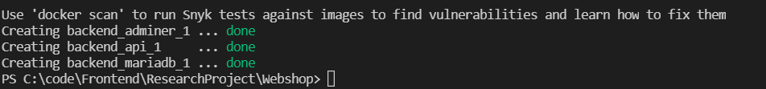

### Frontend opstarten

Open een nieuwe terminal en navigeer naar de map “speechrecog”

Type **“npm i”** om alle nodige packages te installeren.

Als laatste typen we: **“npm start”** om de website op te starten, met dit als resultaat:

